II. Jaké mělo vysídlení důsledky?
A) Prohlédněte si fotografie stejného místa. Označte, co se změnilo a co zůstalo stejné.
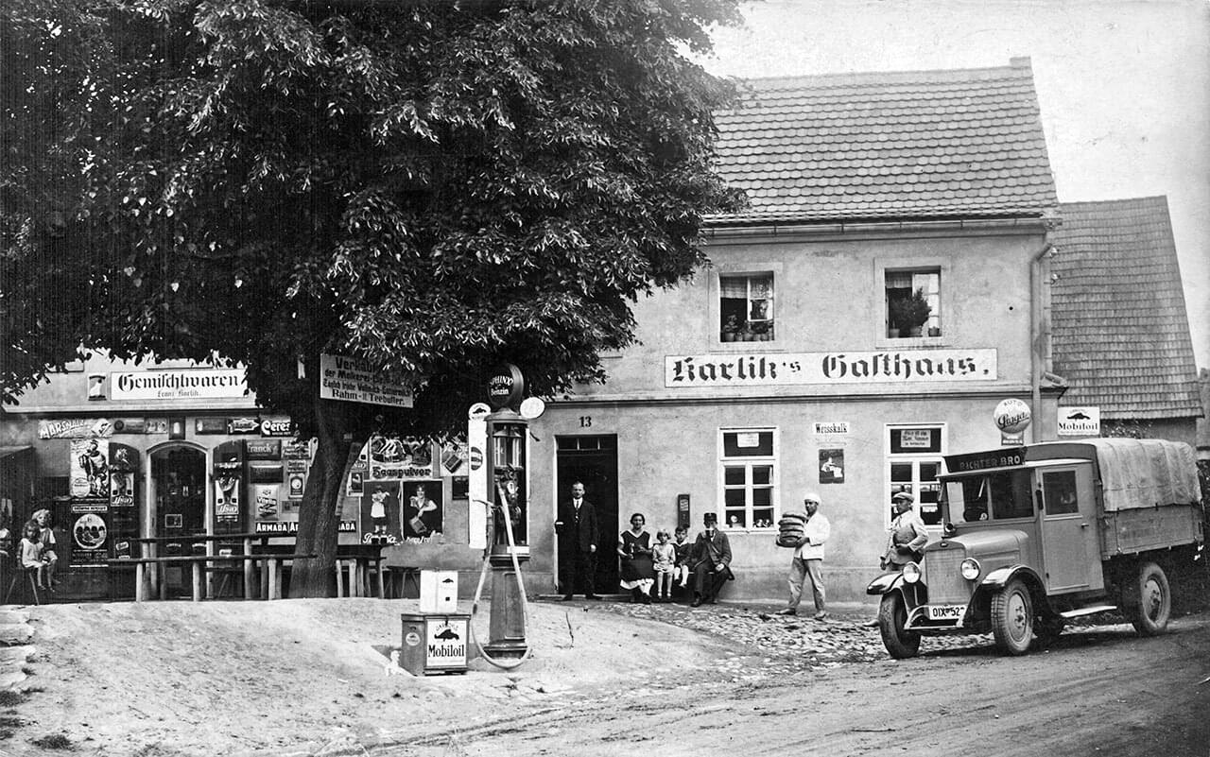
Horní Vysoké (Ober-Weissig) 1925, zdroj Antikomplex, z. s.
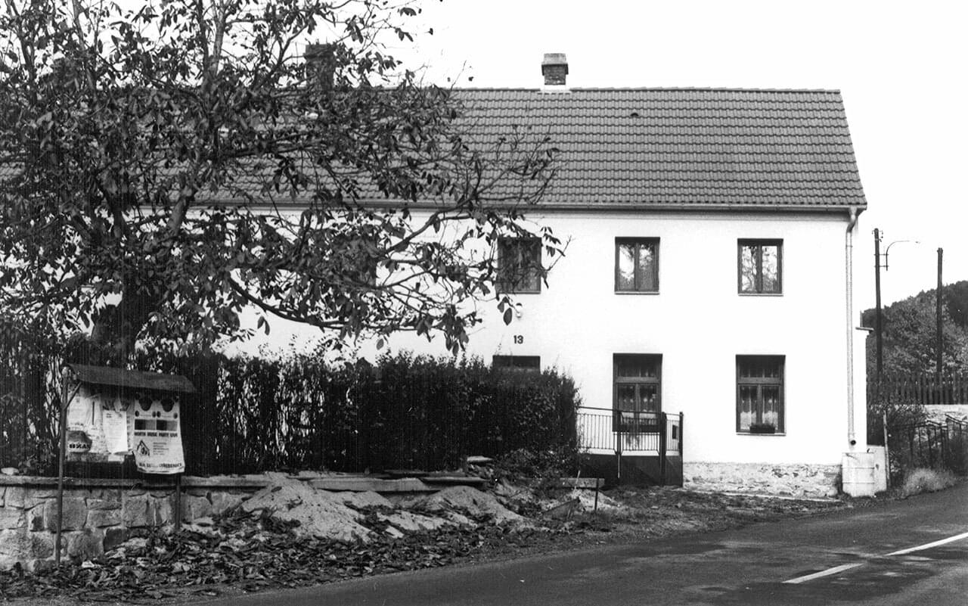Horní Vysoké 2004, zdroj Antikomplex, z. s.
Jak a proč se změnila podoba obce Horní Vysoké, odkud byli vysídleni čeští Němci?

B) Na mapách vidíte stejné město, Varnsdorf. Označte, co se změnilo a co zůstalo stejné.
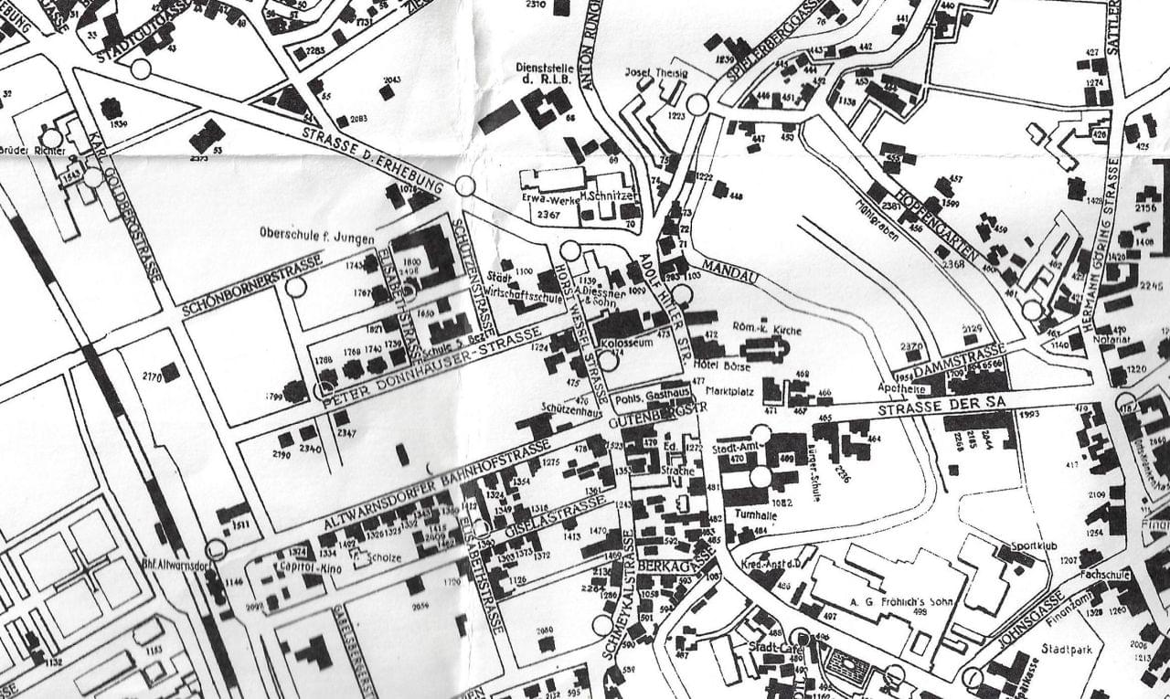
Orientierungs-Plan der Stadt Warnsdorf bearbeitet vom Stadtbauamte im Jahre 1941, zdroj Muzeum Varnsdorf
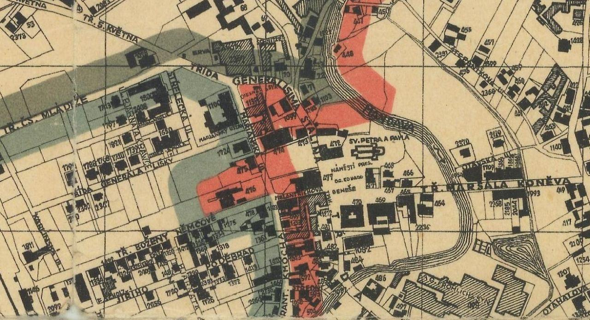
Orientační plán města Varnsdorfu, zhotoven městským stavebním úřadem roku 1945, zdroj Muzeum Varnsdorf
Prostudujte tabulku s počty obyvatel Varnsdorfu
Varnsdorf | Celkový počet obyvatel | Obyvatelé německé národnosti
Prosinec 1930 | 22 620 | 19 963
Září 1946 | 16 623 | 3 913
Listopad 1952 | 13 435 | 364

Proč ve Varnsdorfu přejmenovali ulice?

Proč přejmenovali ulice zvoleným způsobem?

C) Přečtěte si ukázku z reportáže Michala Mareše z českého pohraničí. Jaké důsledky mělo podle Mareše vysídlení?
Michal Mareš: Přicházím z periferie republiky IV. Dnešek, 1. srpna 1946: (…) všude zde hnije na desetitisících hektarech seno posečené Němci, kteří byli odsunuti, aniž by jim byl dán čas a možnost, aby pro nás seno sklidili. Na desetitisících hektarech stojí nádherná tráva, vysoká až po pas, rezaví, žloutne, přezraje, ztratí svou hodnotu. (…) Zůstal tu dobytek, dobrý dobytek, s tím dovedli horáci s pastvinářskou praxí zacházet. Dobytek bez obsluhy nebo s obsluhou lidí, kteří jaktěživ s krávou nebo koněm neměli co činit. Nedovedou ani podojit, ani správně nakrmit! Důsledek, řev nespokojených krav, bloudících po lukách i lesích. Jinde bloudí dobytek v dešti a opět jinde se hromadně nadýmá, a nikdo neví, jak nafouklému dobytčeti pomoci. (…) Když si nový majitelé stáda nevěděli rady, prostě zahnali dobytek přes hranice, kde jim byl odkoupen, jiné kusy byly zabity a maso rozprodáno načerno.
Co konkrétně Mareš kritizuje?

K čemu se v ukázce nevyjadřuje?

C) Přečtěte si text historika Matěje Spurného, odborníka na poválečné vysídlení Němců z Československa. Označte důležité pasáže.
Na základě dekretů prezidenta republiky a za všeobecné shody politické shody, posvěcené souhlasem vítězných velmocí druhé světové války formulovaných v létě 1945 na konferenci v Postupimi, ztratili němečtí obyvatelé státu čs. občanství, svůj majetek a byli deportováni do Německa. Organizovanému vysídlení více než 3 milionů obyvatel předcházelo v prvních měsících po válce období divokého vyhánění a násilí páchaného Čechy na Němcích (udává se 30 až 40 tisíc obětí na životech). Jen necelých 200 000 Němců mohlo zůstat. Uznaní antifašisté přitom tvořili jen nepatrné procento z nich, většinou šlo o ty, kteří zůstat museli, protože byli z hlediska státu nepostradatelnými pracovníky v důležitých hospodářských odvětvích, nebo o lidi, které stát prostě vysídlit nestihl.
Odpovězte na badatelskou otázku
Pojmenuj co nejvíce důsledků vysídlení Němců z Československa. Posuď jejich významnost – čím větším písmem, tím významnější důsledek. Ke každému důsledku připrav vysvětlení.

